Algoritmos Básicos

|  |
| --- |
| **Ejercicio 1:** |

Diseñar un pseudocódigo que permita ingresar los datos del DNI del cliente, nombre del cliente, producto, precio, cantidad y tipo de cambio.

Calcular el subtotal, IGV, total a pagar en soles y dólares.

Utilizar tipo de cambio del dólar del día:

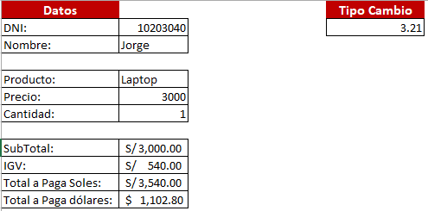

|  |
| --- |
| **Ejercicio 2:** |

Diseñar un pseudocódigo que permita determinar el sueldo neto de un empleado, al cual se le realiza un descuento del 13% (por planilla) de su sueldo bruto, este sueldo se calcula en base a las horas trabajadas al mes y su tarifa por hora trabajada. Visualizar sueldo bruto, descuento y sueldo neto a pagar.

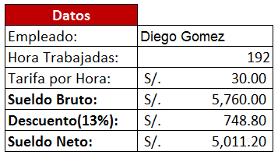

|  |
| --- |
| **Ejercicio 3:** |

Diseñar un pseudocódigo que permita ingresar dos números enteros. Visualizar el cociente y el residuo de dicha división.

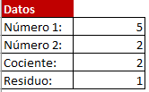

|  |
| --- |
| **Ejercicio 4:** |

Diseñar un pseudocódigo que permita ingresar un número de dos cifras. Visualizar la suma de dichos dígitos.



Ejercicios Propuestos

1. Diseñar un pseudocódigo que permita ingresar cuatro números enteros.

Visualizar la suma y el promedio de dichos números.

Por ejemplo:

n1=4

n2=3

n3=5

n4=2

suma=14

promedio=3.5

1. Diseñar un pseudocódigo que permita ingresar un número de dos cifras. Visualizar el promedio de dichos dígitos.

Por ejemplo:

numero=42

pd=3

1. Diseñar un pseudocódigo que permita ingresar un número de dos cifras. Visualizar el número invertido.

Por ejemplo:

numero=42

numinv=24

1. Diseñar un pseudocódigo que permita ingresar un monto en soles. Visualizar la cantidad de billetes de 200 y 100 soles.

Por ejemplo:

ms=500

b200=2

b100=1